Rolf Breiner 15. Mai 2017
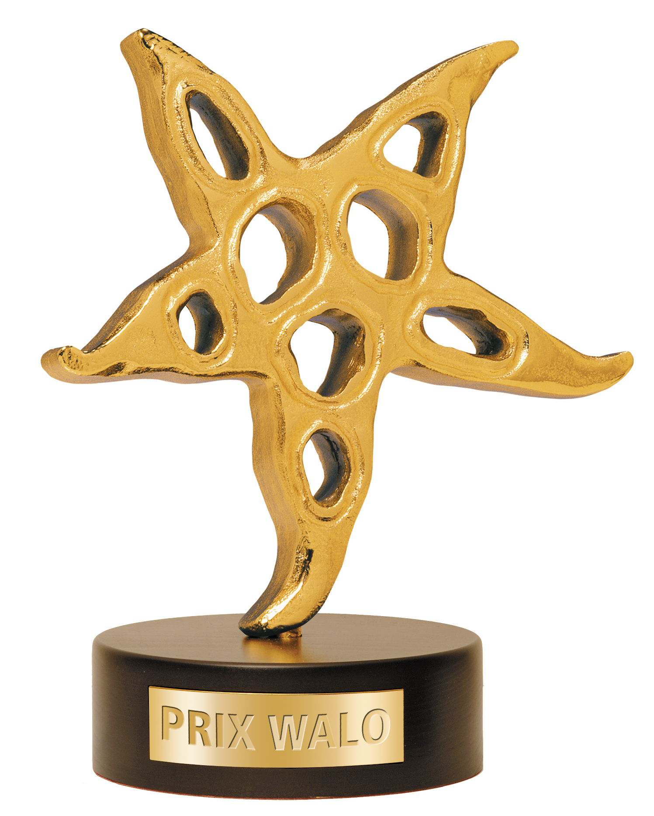
Prix Walo 2017
Galaabend am 14. Mai im Kongresshaus Zürich
43. Prix-Walo-Gala – Abschied im Zürcher Kongresshaus
Doppelte Freude für Pepe Lienhard –
Publikumsliebling Viola Tami
Zürich – Am Muttertag strömte die Crème de la Crème der Schweizer Showszene ins Zürcher Kongresshaus und feierte die Prix Walo-Sieger 2016. Einer wurde doppelt überrascht: Pepe Lienhard, der berühmteste Bandleader der Schweiz, gewann in der Kategorie Big Band und wurde mit dem Ehren-Prix Walo geehrt. Bei der Wahl zum Publikumsliebling 2016 hatte die Schauspielerin und Moderatorin Viola Tami die Nase weit vorne.
Ein Stelldichein der Schweizer Showprominenz und verdienter Medienschaffender am Muttertag vor dem Zürcher Kongresshaus, das (vorläufig) zum letzten Mal als Showbühne für die Verleihung des Prix Walo («Nur der Oscar ist älter!») diente. Es wird bekanntlich in den nächsten Jahren saniert und renoviert. Gesichtet wurden unter anderem die Prix Walo-Sieger Toni Vescoli, Roger Schawinski, Hausi Leutenegger oder Elisabeth Schnell, Kulturschaffende, Film- und Bühnenkünstler (Hanna Scheuring, Caroline Rasser, Andreas Thiel, Bo Katzman, Marie Louise Werth, Suzanne Klee, Urs Kliby, Roli Berner u.v.a.), aber auch Politiker wie Christoph Mörgeli und Filippo Leutenegger, der Grussworte des Zürcher Stadtrats überbrachte. Während die Gäste ins Kongresshaus strömten, sorgte die Jungmusik KRT (Kilchberg, Rüschlikon, Thalwil) für schmissigen Sound, «Sechseläuten-Marsch» inklusive.

Ein dreifaches Jubiläum konnte Monika Kaelin, Präsidentin der Show Szene Schweiz (SSS) und Produzentin des Galaabends vorweg feiern: 10 Jahre Liveübertragung dank Star TV, 20 Jahre SSS-Präsidentschaft und 40jähriges Bühnenjubiläum, was auch Stadtrat Leutenegger geziemend zu würdigen wusste. Ohne Monika Kaelin, Schwyzer Energie- und Temperamentbündel, wäre der Prix Walo nicht das, was er ist: Auszeichnung und Anerkennung, Schaufenster der Schweizer Showszene, Forum und Sprungbrett für Talente. Der Galaabend, mit einem jährlich Budget von 400 000 Franken - im Vergleich zu anderen denen über eine Million Franken zur Verfügung stehe - wäre ohne sie, zahlreiche, Gönner, Stiftungen und Sponsoren nicht denkbar und durchführbar.
Die Produzentin und «Mutter der ganzen Showfamilie» führte, verstärkt durch TV-Strahlefrau Nicole Berchtold und «Glanz und Gloria»-Experte Salar Bahrampoori, durch den Galaabend, direkt von Star TV übertragen, nicht ohne Grüsse an ihren Lebenspartner Fritz Künzli zu senden, der krankheitsbedingt erstmals nicht an diesem Festabend teilnehmen konnte. Den «Nationalfeiertag der Schweizer Showszene» eröffnete Schauspieler Andrea Zogg, Preisträger im letzten Jahr. Er wollte Regisseur Claude Barras den Prix Walo für die beste Filmproduktion (virtuell) überreichen. Doch der Schöpfer von «Ma vie la Courgette» war nur kurz per Skype auf La Réunion erreichbar, dann brach die Leitung zusammen. Besser traf es Laudator Matt Buchli von «77 Bombay Street». Im Namen der Suisa gab er Trauffer als Pop/Rock-Gewinner bekannt. Der Brienzer «Alpentainer» Trauffer, 1997 mit dem Kleinen Prix Walo ausgezeichnet, freute sich und machte Mut – aus eigener Erfahrung: «Bleibt dran , gebt Gas, junge Künstler!»
Wer wäre wohl besser geeignet als Peter Pfändler («Sutter & Pfändler»), den Prix Walo in der Kategorie Kabarett/Comedy zu vergeben! Der dokternde Humorist Fabian Unteregger freute sich extrem über den Preis und dankte für das Vertrauen. Vizeprässident SSS und Volksmusikkenner Sepp Trütsch stellt die nominierten Big Band-Leader vor. Es kam wie erwartet: Pepe Lienhard, der bekannteste Musiker, Arrangeur und Leader, gewann. Und der dankte seinem Manager Fredy Burger, den unzähligen Musikern, seinem Publikum und Frau Christina («ein wichtiger Teil meines Lebens»).
Natacha, die Lady des Dialektrock, widmete sich dem Schlager und lud Oesch's die Dritten auf die Bühne, die Sieger von 2008. Sängerin Melanie freute sich, dass ihre Formation nicht eine Schublade (Volksmusik, Pop u.a.) gesteckt wurde und nun auch im Bereich Schlager Prix-Walo-Anerkennung fand. Sie versicherte: «Es macht auch nach 20 Jahren Spass, mit der Familie unterwegs zu sein.»
Die Mimin mit Grandezza, Heidi Maria Glössner, Siegerin im vergangenen Jahr, verkündete den Sieger in der Sektion Bühnentradition. 50 Jahre alt und leider aktuell wie damals: Das Musical «Cabaret» begeisterte im Zürcher Bernhard Theater (die Produktion wird infolge des Erfolgs wieder aufgenommen). Der Ostschweizer Regisseur Dominik Flaschka («Ewigi Liebe») und sein hochkarätiges Ensemble (Fabienne Louves, Michael von der Heide u.a.) setzte ein Markenzeichen und wurde mit einem Prix Walo belohnt.
Just am Abend zuvor als Stimmenzähler beim Eurovison Song Contest (ESC) im Einsatz trat Luca Hänni nun als Laudator für Newcomer auf. Produzent und Sänger Georg Schlunegger wurde mit seiner Chortruppe «Schluneggers Heimweh» zum Sieger erkoren. Und der «Heimweh»-Leader dankte seiner Frau, seinen Kompagnons und der Suisa.
Sie besitzt beste Prix Walo-Erfahrung (Publikumsliebling 2011) und ist seit 21 Jahren auf «Lifestyle»-Spuren. Patricia Boser präsentierte die besten TV-Produktionen. Die grösste Produktion war dann tatsächlich die grösste: Der TV-Zweiteiler «Gotthard», inszeniert von Urs Egger, überzeugte auf allen Ebenen und Sendern (SF, RSI, RTS, ZDF, ORF). Regisseur Egger lobte den Mut des Schweizer Fernsehens und gestand: «Wir waren quasi zum Erfolg gezwungen.»
BLICK-Chefredaktor Christian Dorer präsentierte die nominierten Schauspieler Miriam Stein («Gotthard»), Daniel Rohr («Usfahrt Oerlike») und Leonardo Nigro («Schellen-Ursli», Urbino-Krimis). Leonardo Nigro, der Schweizer mit italienischen Wurzeln, durfte sich feiern lassen: «Yeaaah!» Es sei der erste Preis, der ihn an den Kuss und das Streicheln seiner Mutter nach der erster Schauspielerfahrung vor 40 Jahren erinnere. «Daran werde ich immer am Muttertag denken: Mama, di amo!»
Der Galaabend mit dem Ehren-Prix Walo steuerte auf seinen Höhepunkt zu. «The Man of Big Band», der grosse Bandleader, der bereits einen Prix Walo sicher hatte, war völlig überrascht und überwältigt, als er von Monika Kaelin zum Ehrenpreisträger ausgerufen wurde. Die Rührung stand ihm ins Gesicht geschrieben. Pepe Lienhard («Sheila Baby», «Swiss Lady») verschlug es schier die Sprache. Er dankte von Herzen dem Prix Walo, der ihm bereits 1980 auf die Sprünge geholfen hatte, wie seinem langjährigen Freund und Begleiter Udo Jürgens. «Er war ein Vorbild für mich, was Disziplin, Respekt vor dem Publikum und Pünktlichkeit angeht.» In seinen Dank schloss er zum zweiten Mal seine Frau Christine ein, mit der er im Thurgau heimisch geworden ist, und er versicherte, dass er grosse Lust hätte, weiterzumachen. So tritt er im Juni in Berlin und am 24. September mit seiner Big Band im KKL Luzern auf. Im nächsten Jahre plane er wieder eine grössere Tournee, verriet er. Man feierte den grossen Pepe mit einer längeren Standing Ovation. Ein grosser Moment für ihn und das Publikum.

Publikumsliebling 2016 und Talente
Gespannt wartete man auch auf den Publikumsliebling 2016, der durch Telefonvoting bestimmt wurde. Quasi von Anfang hielt Viola Tami die Spitze und hielt sie bis zum Schluss. Die vife Moderatorin («Die grössten Schweizer Talente») war völlig perplex. «Damit habe ich überhaupt nicht gerechnet». Desto grösser war die Freude. Und wo findet der Prix-Walo-Stern, entworfen von Rolf Knie, seinen Platz, wollten wir wissen. «Neben dem von Roman (Kilchsperger, ihrem Mann)», antworte die glückliche Siegerin lachend. Auf weiteren «Lieblings-»Plätzen folgten Fabienne Louves (2.), Kiki Maeder (3.) und Trauffer (4.).
Kein Prix Walo-Abend ohne die Sieger des Kleinen Prix Walos, die sich ihren Auftritt an vier Sprungbrett-Veranstaltungen verdient hatten: Sänger Dave Bright wartete mit grosser Besetzung auf: 4 Tänzerinnen, ein Backgroundchörli, und 5 Musiker. Das Duo De la Fuentey Montero (Melanie Kalberer und Jessica Cleeren) wirbelte als Flamenco-Tänzerinnen über die Bühne. Die Geigerin Elea Nick fesselte das Publikum mit ihrem brillanten Spiel. Das Youngster-Trio Seewälle spielte beherzt mit Schwyzerörgeli auf. Das Jodlerduett Pädi & Steffi gefiel an der illustren Gala durch Frische und Natürlichkeit. Den Schlusspunkt der Sieger Kleiner Prix Walo bildet das Showpaar Ronja (Borer) & Nico (Alesi). Es bot witzig beschwingt zwischenmenschliche Showsketche.
Showeinlagen
Aufgelockert wurden die Präsentationen der Spartensieger durch prächtige Showeinlagen. Die Berner Sängerin Natacha stellte den Titelsong ihrer neuen Produktion «Neuland» vor. Die St. Gallerin Linda Fäh, Miss Schweiz 2009, Moderatorin und Entertainerin sang vom «Perfekten Herzschlag». Sehr hörenswert. Vor zehn Jahren fand quasi die Geburt des Stradivari Quartetts unter der Leitung von Maja Weber in Zürcher Tonhalle statt. Das junge Streicher-Ensemble zeigte nun im Kongresshaus, was es auf Instrumenten des italienischen Geigenbauers Antonio Stradivari drauf hat. Ein Hochgenuss. Die Dance & Show Company unter der Leitung von Sonja Bolfing aus Seewen, das sich quasi als Prix Walo-Ballett etabliert hat, entfachte einen wahren augenfälligen Wirbelsturm. Rasant.
Die 44. Ausgabe des Prix Walo-Verleihung wird am 13. Mai 2018 in Zusammenarbeit mit dem Kanton Graubünden stattfinden, verkündete Monika Kaelin. Der genaue Schauplatz für die Gala wird noch bestimmt.

Preisträger 2016 im Überblick
Ehren-Prix-Walo 2016 Pepe Lienhard
Publikumsliebling 2016 Viola Tami

Pop/Rock Trauffer (nominiert: Gölä und Sina)
Schlager Oesch's die Dritten (nominiert: Beatrice Egli und Michael von der Heide)
Big Band Pepe Lienhard (nominiert: Christoph Walter und Dani Felber)
Newcomer Georg Schlunegger (nominiert: Michelle Ryser und Tina Nägeli)
Kabarett/Comedy Fabian Unteregger (nominiert: Hazel Brugger und Stéphanie Berger)
Bühnenproduktion «Cabaret» (nominiert: «Dinner für Spinner» und «Ds Lied vo de Bahnhöf»)
Filmproduktion «Ma vie de Courgette/Mein Leben als Zucchini» (nominiert: «Finsteres
Glück» und «Nichts passiert»
TV-Produktion «Gotthard» (nominiert: «Bauer, ledig, sucht…» und
«100 % Schweizer Musik»)
Schauspieler Leonardo Nigro (nominiert: Daniel Rohr und Miriam Stein)

Fotos und Pressebericht unter www.prixwalo.ch / 43. PRIX WALO
Link für die Fotos: http://www.prixwalo.ch/prix-walo/sidebar/43-prix-walo/

Weitere Informationen:
SHOW SZENE SCHWEIZ / PRIX WALO
Monika Kaelin, Präsidentin/Produzentin: Telefon 044 720 58 70 / info@prixwalo.ch
Foto Kurt Meier: Telefon 044 463 22 19 / km@studioart.ch

Wiederholungen auf Star TV:
am 15.05.17 / 22:05 Uhr auf www.Startv.ch: Livestream 1 nach dem ersten Film
am 16.05.17 / 20:30 Uhr Fernsehen: Star TV 2
am 19.05.17 / 20:30 Uhr Fernsehen: Star TV
am 21.05.17 / 20:30 Uhr Fernsehen: Star TV 2

